**เอกสารอธิบายการทดลองที่ 3 ตอนที่ 2**

**การทดลองสร้าง สอน และ ทดสอบโมเดล เพื่อดูค่าความแม่นยำเบื้องต้นของแต่ละโมเดล**

**(CNN, LSTM)**

**ตอนที่ 2 :** การทดลองสร้าง สอน และ ทดสอบโมเดล เพื่อดูค่าความแม่นยำเบื้องต้นของแต่ละโมเดล

(CNN, LSTM)

* 1. กำหนดโครงสร้างโมเดล (model architecture) ที่ต้องการนำมาทดสอบ

- กำหนดโครงสร้างโมเดล CNN โดยกำหนดโครงสร้างเป็น conv2d(32), MaxPooling2D(2, 2), conv2d(64), conv2d(128) , Flatten, Dense(128) และ Dense(5) ซึ่ง activation function เป็น ReLU ยกเว้น output layer เป็น sigmoid

model = Sequential()

model.add(Conv2D(32, kernel_size=(3, 3), activation='relu', input_shape=(X_train.shape[1:]), padding='same'))

model.add(MaxPooling2D(pool_size=(2, 2)))

model.add(BatchNormalization())

model.add(Dropout(0.25))

model.add(Conv2D(64, kernel_size=(3, 3), activation='relu', padding='same'))

model.add(BatchNormalization())

model.add(Conv2D(128, kernel_size=(3, 3), activation='relu', padding='same'))

model.add(BatchNormalization())

model.add(Flatten())

model.add(Dense(128 , activation='relu' ))

model.add(Dense(y_train.shape[1], activation='sigmoid'))

model.summary()

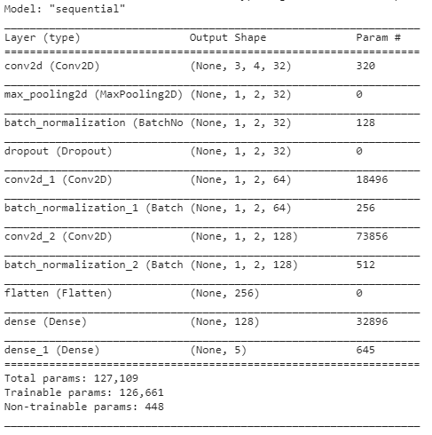

รูปโครงสร้างโมเดล CNN

- กำหนดโครงสร้างโมเดล LSTM โดยกำหนดโครงสร้างเป็น LSTM(32) และ Dense(5) โดย output layer ใช้ activation function เป็น sigmoid

model = Sequential()

model.add(LSTM(32, input_shape=(X_2d_train.shape[1:]) ))

model.add(Dense(y_train.shape[1], activation='sigmoid'))

model.summary()

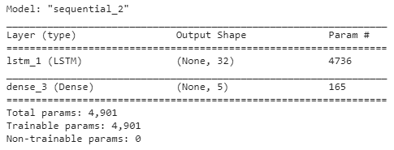

รูปโครงสร้างโมเดล LSTM

* 1. กำหนด Optimizer Parameters

- โมเดล CNN ใช้ optimizer เป็น Adam มี learning rate เท่ากับ 0.001 loss เป็น categorical_crossentropy

optimizer = Adam(learning_rate=0.001, beta_1=0.9, beta_2=0.999, amsgrad=False)

model.compile( loss='categorical_crossentropy', optimizer=optimizer, metrics=['accuracy'])

- โมเดล LSTM ใช้ optimizer เป็น Adam มี learning rate เท่ากับ 0.003 loss เป็น categorical_crossentropy

optimizer = Adam(learning_rate=0.003, beta_1=0.9, beta_2=0.999, amsgrad=False)

model.compile( loss='categorical_crossentropy', optimizer=optimizer, metrics=['accuracy'])

* 1. ทำการสอนโมเดล (Training model)

- สอนโมเดล CNN ด้วยข้อมูล X_train และ y_train ใช้ batch size เท่ากับ 16 epochs เท่ากับ 100 โดยมีชุดข้อมูล X_valid และ y_valid ในการตรวจสอบ

history = model.fit(X_train, y_train, batch_size=16, validation_data=(X_valid, y_valid), epochs=100, verbose=1)

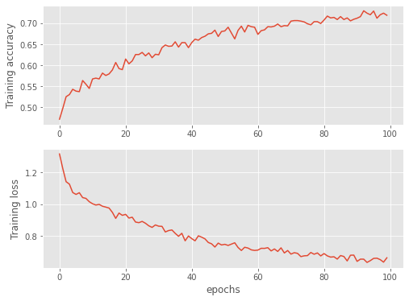

รูปการณ์สอนโมเดล CNN

- สอนโมเดล LSTM ด้วยข้อมูล X_2d_train และ y_2d_train ใช้ batch size เท่ากับ 16 epochs เท่ากับ 100 โดยมีชุดข้อมูล X_2d_valid และ y_2d_valid ในการตรวจสอบ

history = model.fit( X_2d_train, y_train, batch_size=16, validation_data=(X_2d_valid, y_valid), epochs=100)

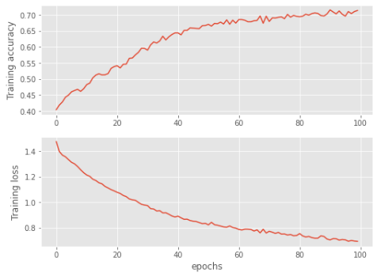

รูปการณ์สอนโมเดล LSTM

* 1. ทำการ predict ค่าจากโมเดลทั้ง 2 แบบ (CNN, LSTM) ด้วยข้อมูล X_test, y_test ที่แบ่งไว้

- ทำนายค่าจากโมเดล CNN ด้วยข้อมูล X_test, y_test

y_prediction = model.predict(X_test)

y_pred_single = [np.argmax(p) for p in y_prediction]

y_test_single=[np.argmax(p) for p in y_test]

- ทำนายค่าจากโมเดล LSTM ด้วยข้อมูล X_2d_test, y_2d_test

y_prediction = model.predict(X_2d_test)

y_pred_single = [np.argmax(p) for p in y_prediction]

y_test_single = [np.argmax(p) for p in y_test]

* 1. และ 2.6 คำนวณค่าตัววัดประสิทธิภาพของการทำนายจากโมเดล CNN และ LSTM โดยวัดค่า

classification report/ confusion matrix และแสดงรูปภาพของ classification_report และ confusion_matrix

- คำนวณค่าตัววัดประสิทธิภาพของการทำนายจากโมเดล CNN ด้วยฟังชัน classification_report จาก sklearn เพื่อดู precision, recall, f1-score, accuracy เป็นต้น และแสดง confusion matrix โดยพบว่าโมเดลมีความแม่นยำร้อยละ 70 จากการทำนายได้ดังนี้

print(classification_report(y_test_single, y_pred_single))

conf_mat = confusion_matrix(y_test_single, y_pred_single)

plt.figure(figsize = (10, 7))

ax = sns.heatmap(conf_mat, annot=True, fmt="d", xticklabels='0 1 2 3 4'.split(), yticklabels='0 1 2 3 4'.split(), cmap="Blues")

bottom, top = ax.get_ylim()

plt.ylabel("Actual")

plt.xlabel("Predicted")

plt.show()

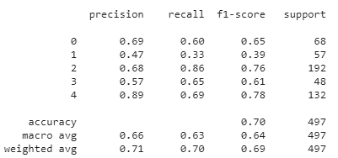

รูปการวัดประสิทธิโมเดล CNN ด้วย classification_report function

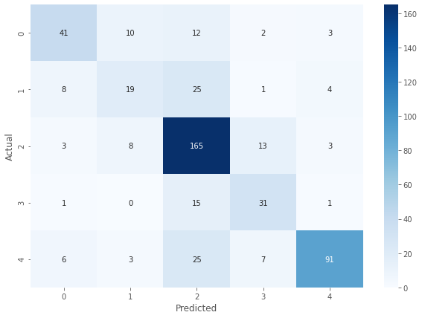

รูปการวัดประสิทธิโมเดล CNN ด้วย confusion matrix

- คำนวณค่าตัววัดประสิทธิภาพของการทำนายจากโมเดล LSTM ด้วยฟังชัน classification_report จาก sklearn เพื่อดู precision, recall, f1-score, accuracy เป็นต้น และแสดง confusion matrix โดยพบว่าโมเดลมีความแม่นยำร้อยละ 74 จากการทำนายได้ดังนี้

print(classification_report(y_test_single, y_pred_single))

conf_mat = confusion_matrix(y_test_single, y_pred_single)

plt.figure(figsize = (10, 7))

ax = sns.heatmap(conf_mat, annot=True, fmt="d", xticklabels='0 1 2 3 4'.split(), yticklabels='0 1 2 3 4'.split(), cmap="Blues")

bottom, top = ax.get_ylim()

plt.ylabel("Actual")

plt.xlabel("Predicted")

plt.show()

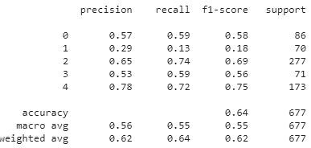

รูปการวัดประสิทธิโมเดล LSTM ด้วย classification_report function

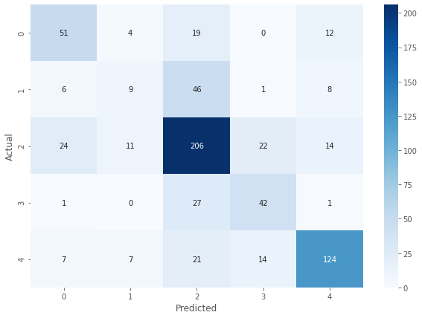

รูปการวัดประสิทธิโมเดล LSTM ด้วย confusion matrix